**南京信息工程大学** 数据库系统原理 **实验(实习)报告**

实验（实习）名称 **单表查询** 日期 2023.4. 得分 指导教师

系 专业 年级 班次 姓名 学号

一、实验目的

1、掌握select语句的基本语法和查询条件表示方法

2、掌握数据汇总方法

3、掌握group by子句的作用和使用方法

4、掌握having子句的作用和使用方法

5、掌握order by子句的作用和使用方法

二、实验内容与步骤

1、在GoodsOrder数据库中，利用SQL语句实现下面操作：

（要求以文本形式给出对应的SQL语句和查询结果截图）

（1）查询所有商品的详细信息。

（2）查询客户订单中的所有付款方式，并且要求显示的付款方式不重复。

（3）查询各种球类商品的编号、名称和价格等信息。

（4）查询“上海、江苏南京、河南郑州”所有的客户信息，并按客户所在省市降序排列。

（5）查询商品价格较高的前两名信息。

补充知识内容：

TOP子句可以提取记录集的前几条记录，格式为：

SELECT TOP 整数|百分数 列名1[,列名2,…] FROM 表名

（6）查询姓“张”且不为单名所有的客户姓名和性别。

（7）查询备注不为空的VIP客户信息。

（8）查询保质期在2020年下半年之间的食品类商品的编号、名称、生产商和库存量。

（9）统计各类商品的最低库存数，统计结果所在列标题显示为“最低库存量”。

（10）统计江苏的客户数量。

（11）按付款方式统计订单总数量大于等于5的付款方式及订单总数，并按付款方式进行排序。

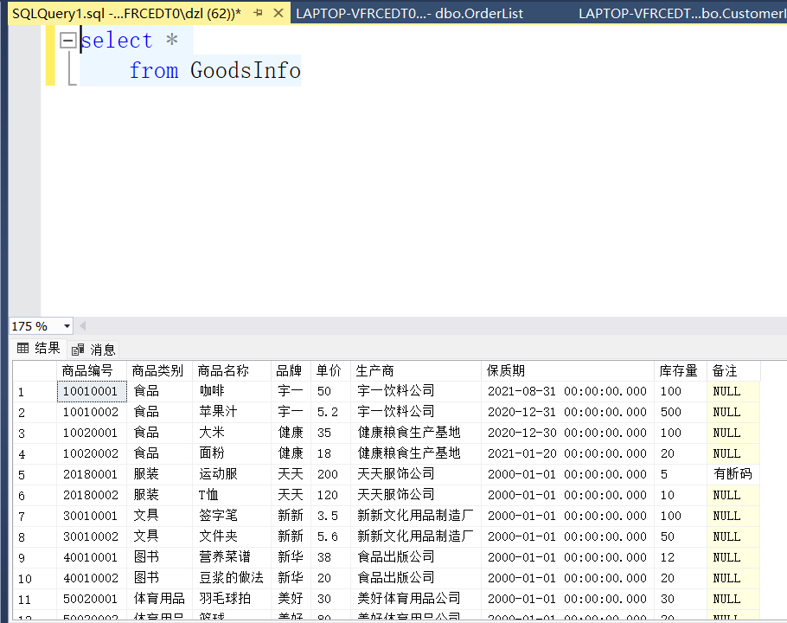

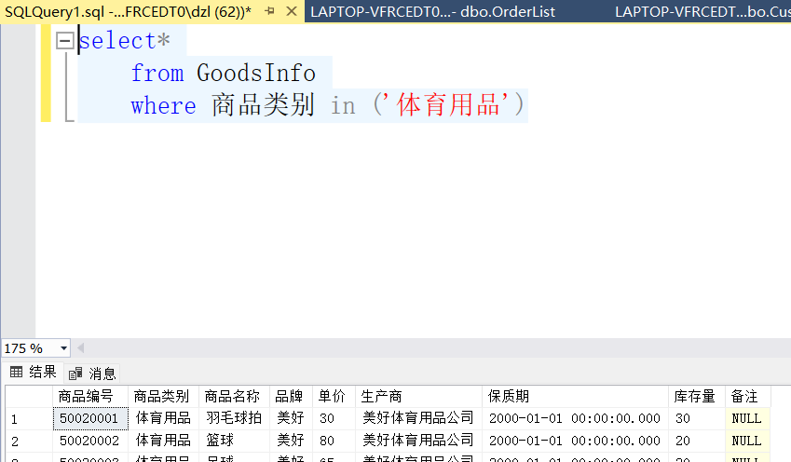

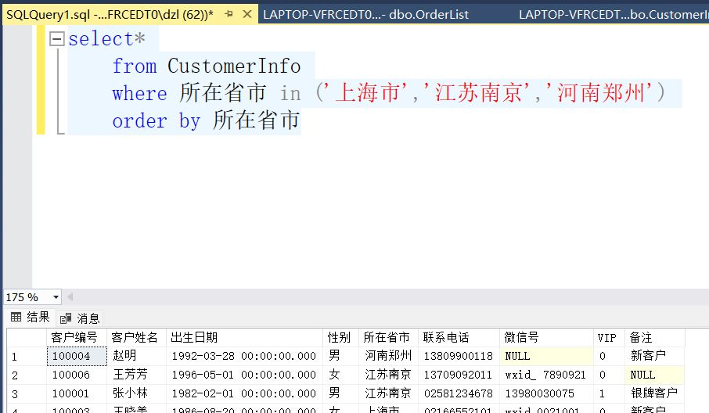

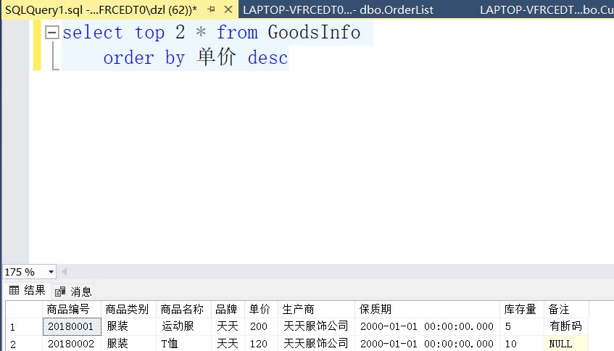

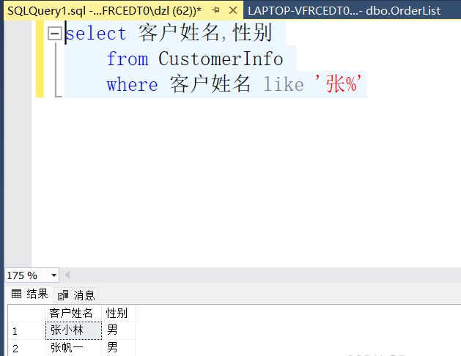

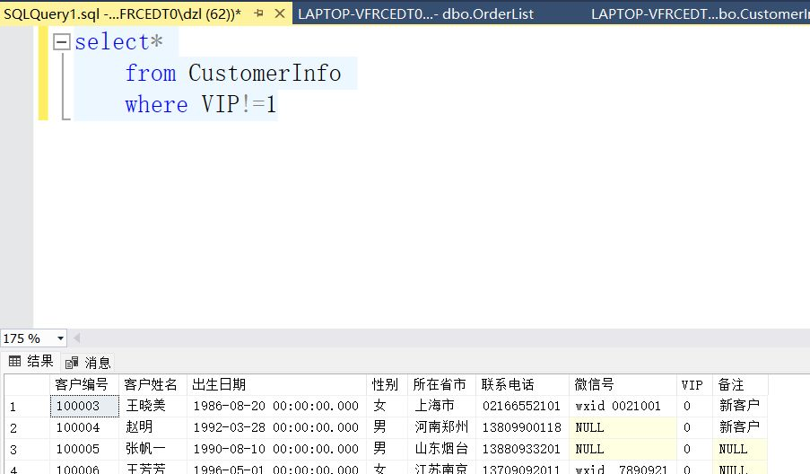

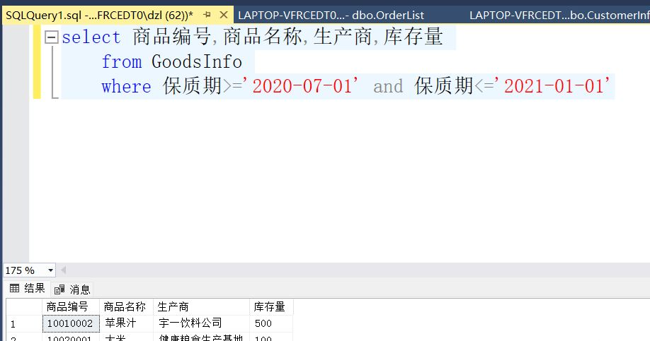

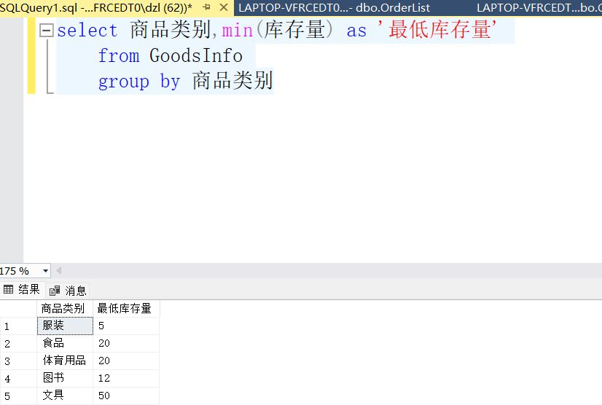

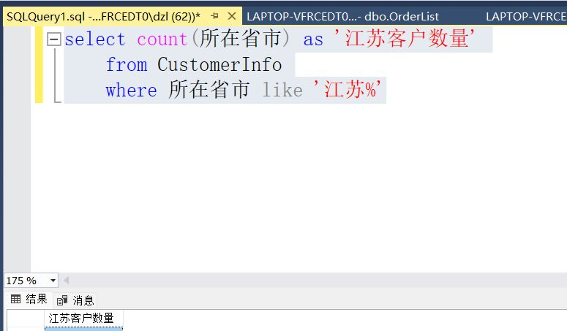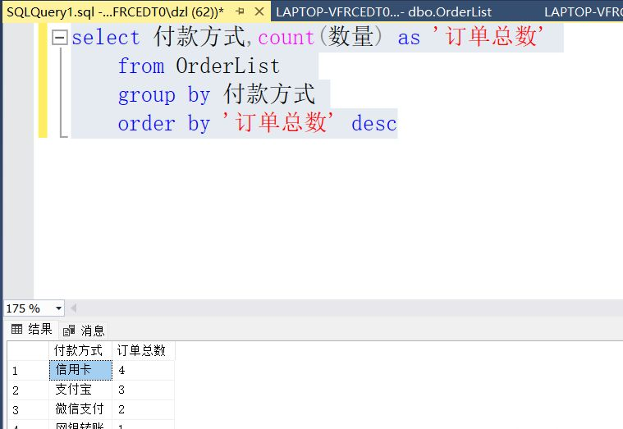

三、实验心得

1、掌握了select语句的基本语法和查询条件表示方法

2、掌握了数据汇总方法

3、掌握了group by子句的作用和使用方法

4、掌握了having子句的作用和使用方法

5、掌握了order by子句的作用和使用方法